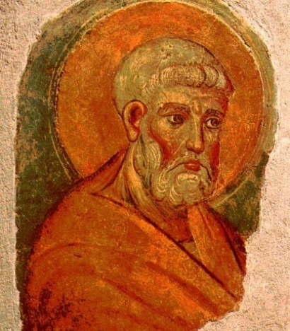
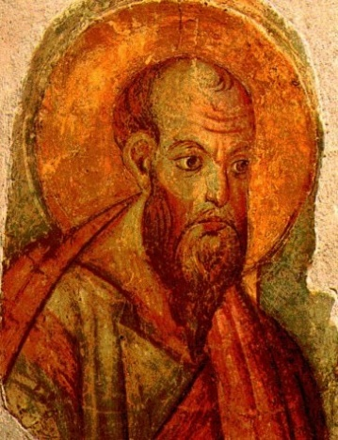
sv. Petr a Pavel
Petrus et Paulus, Apostoli
Zpracoval: Jan Chlumský

Slavnost: 29. června
Postavení: apoštolové
Úmrtí: asi 64 a 67

Petr patron: papežů, církve, řezníků, sklářů, truhlářů, hodinářů, zámečníků, kovářů, slévačů olova, hrnčířů, zedníků, cihlářů, mostařů, kameníků, síťařů, soukeníků, rybářů, obchodníků s rybami, lodníků, trosečníků, kajícníků, penitentů; ochránce proti hadímu uštknutí a krádežím; pomocník při horečce, vzteklině, posedlosti, bolestem nohou
Pavel patron: teologů, katolického tisku, duchovních správců, dělnic, tkalců, sedlářů, lanařů, košíkářů; pomocník proti ušním chorobám, křečím, proti hadímu uštknutí a proti strachu; přímluvce za déšť a za plodnost polí

Atributy: Petra: klíče, kohout, kříž, loď, ryba, ucho
Pavla: hlava, kniha, meč
ŽIVOTOPIS
Dnes příkladem života i hlasatelským dílem hovoří nejvýznamnější apoštolové. Na Petrovi – na skále, postavil Ježíš církev v odpověď na víru, kterou Petr vyznal. Jako zástupci církve mu Ježíš řekl: "Tobě dám klíče nebeského království."
Petra následoval Pavel, dřívější pronásledovatel, který po setkání s Kristem dal všechny své síly do jeho služeb. Za císaře Nerona byli Petr i Pavel zajati, Petr byl ukřižován hlavou dolů a Pavel později sťat. Došli spravedlnosti pro vyznání pravdy, pro kterou zemřeli.
ÚVAHY PRO MEDITACI

SKÁLA CÍRKVE A APOŠTOL NÁRODŮ
Petr a Pavel jsou apoštolové s výjimečným významem. Jejich společný svátek se slaví už od poloviny III. století. V úctě jsou spojováni nejen proto, že oba skončili v Římě, ale ve službě Kristu poznamenali základní strukturu křesťanství svými odlišnými úkoly i charaktery.
Petr, první zástupce Kristův, je základem víry, jednoty i původní tradice, držitelem pravdy. Pavel je označován za prvního nositele evangelia pohanům a jako neúnavný bojovník za křesťanskou univerzálnost.
Dost často se uvádí spojení dvou hlavních apoštolů proto, že zemřeli ve stejný den. Historikové se na tom však neshodují. Podle některých mohl Petr zemřít až o tři roky dříve než Pavel. Smrt Pavla je podle věrohodných nejstarších tradic kladena do roku 67.
Oba apoštolové zde byli vzpomínáni již dříve a to 22. 2. svátkem "Stolec sv. Petra" a druhý apoštol 25. 1. svátkem Obrácení sv. Pavla, kde je uveden začátek jeho životopisu po obrácení, proto zde nebude opakován. U svatého Petra se zde jen zběžně dotkneme jeho ustanovení do čela apoštolů, protože podrobně je o jeho hlavním úkolu 22. 2.
Petr, původním jménem Šimon, pocházel z galilejské Betsaidy, byl rybářem a měl bratra Ondřeje, který se rovněž stal apoštolem. Ač byl Šimon ženatý, o jeho manželce se v evangeliu nic neříká, je zmiňována jen jeho tchýně, kterou Ježíš později uzdravil. Šimon žil v Kafarnau u Genezaretského jezera. Traduje se o něm, že byl impulsivní, horlivý a úslužný.
Jak uvádí apoštol Jan, první Šimonovo setkání s Ježíšem bylo v blízkosti místa působení Jana Křtitele, kam ho za Ježíšem dovedl bratr Ondřej. „Ježíš se na něj podíval a řekl mu:
‚Ty jsi Šimon, syn Janův. Budeš se jmenovat Kéfas,’ to je v překladu Petr (Skála)“ (Jan 1,42).
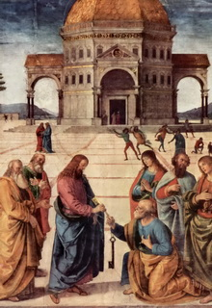
Při dalším setkání Ježíš učil první posluchače ze Šimonova rybářského člunu. A když pak vyzval Šimona k lovu, který byl v rozporu s rybářskou teorií i praxí, on poslechl. Výsledek lovu byl jednoznačně zázračný. Šimonův člun nemohl pojmout více než polovinu úlovku, a tak přijeli na pomoc s druhým člunem Zebedeovi synové Jakub a Jan. Užaslý Šimon Petr padl Ježíšovi k nohám a řekl: "Odejdi ode mne, Pane, vždyť já jsem člověk hříšný" (Lk 5,8). Ježíš mu odpověděl: "Neboj se, od této chvíle budeš lovit lidi" (Lk 5,10). A Šimon i jeho druhové přirazili s loďmi k zemi, všechno tam nechali a šli za ním.
Přislíbené jméno Petr dal Ježíš Šimonovi později slavnostním prohlášením, a to po Petrově vyznání víry v Božskou přirozenost Krista. Vyznání dle Ježíšových slov vyšlo od Otce, proto ukázalo na Petrovo vyvolení. A Ježíš dodal: "A já ti říkám: Ty jsi Petr Skála a na té skále zbuduji svou církev... (Mt 16,18). Uvedení Petra do úřadu u Tiberiadského jezera je rozvedeno u již zmíněného svátku 22. 2. V evangeliích je Petr na mnoha místech uváděn jako první. Také na jiných místech je zdůrazňováno jeho prvenství. Např. v Sk 2,14 po seslání Ducha sv. "vystoupil Petr spolu s jedenácti"; dále Sk 5,29: "Petr a apoštolové odpověděli." Už v evangeliích Petr také mluví a jedná jménem ostatních apoštolů, a naopak Ježíš žádá jeho službu a dává mu pokyny. Žádal ho také, aby mimořádně získaným penízem zaplatil daň za něho i za sebe.
Ježíš ujistil Petra o své mimořádné pomoci ve spojení s Petrovými slabostmi. Těsně před předpovědí jeho trojího zapření, dříve, než kohout zakokrhá, mu řekl: "Já jsem za tebe prosil, aby tvá víra neselhala; a ty, až se obrátíš, buď posilou svým bratřím" (Lk 22,32).
Petrovo vystupování bylo po převzetí úřadu prosté, s autoritativním rozhodováním. Řídil volbu apoštola Matěje, na letnice hovořil jménem ostatních v první veřejné katechetické promluvě. Skutky hovoří o tom, jak Petr uzdravoval a říkají: "Dokonce vynášeli nemocné i na ulici a kladli je na lehátka a na nosítka, aby na některého padl aspoň Petrův stín, až půjde kolem...přinášeli nemocné a sužované nečistými duchy a všichni byli uzdravováni" (Sk 5,15n). Petr vzkřísil i mrtvou Tabitu (viz Sk 9,36-42).
Vynášel také Boží soud nad Ananiášem a Safirou a později i rozhodoval v otázce přijímání pohanů do církve a vydal směrnice na prvním apoštolském sněmu.
Z Herodova nařízení byl Petr zavřen do vězení a hlídán čtyřmi strážemi po čtyřech vojácích, ale noc předtím, kdy jej chtěl Herodes předvést, poslal Bůh anděla, který ho zázračně vyvedl z vězení (viz Sk 12,3-11). Odešel do domu Markovy matky a potom z Jeruzaléma, kde v čele místní církve zůstal Jakub mladší.
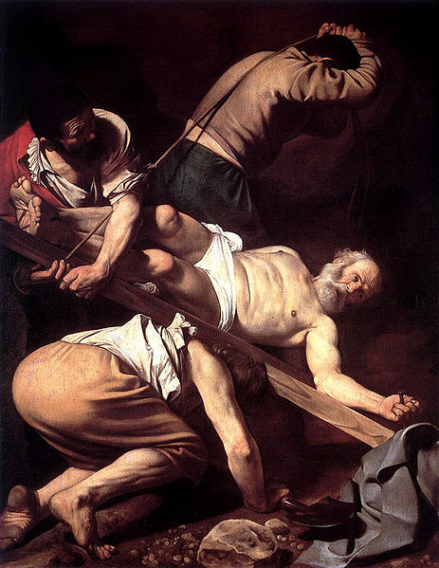
Mimobiblické starokřesťanské dokumenty uvádí Petrovo působení v Antiochii, v Korintu a v Římě, což je některými listy NZ částečně potvrzeno (např. Gal 2,11n – přítomnost v Antiochii; z 1Kor 1,12 vyplývá přítomnost v Korintě). Z Říma napsal dva listy. První, křesťanům pohanského původu v pěti římských provinciích Malé Asie. Druhý list psal křesťanům, které chtěl ochránit před učením těch, kteří nesprávně pochopili učení Pavlovo. List byl odeslán částečně jako závěť, protože Petr již očekával svůj pozemský konec.
O Petrově působení v Římě existují některé starokřesťanské dokumenty, zejména spisy jeho třetího nástupce Klementa I., které svědčí o jeho delším působení a smrti v Římě. Nepřímý důkaz jeho činnosti vidí historici ve velkém rozvoji a konsolidaci římské církve před Pavlovým příchodem do tohoto města. Podle starých podání byl Petr za krutého pronásledování křesťanů, které začal císař Nero po požáru Říma, ukřižován, a to hlavou dolů, protože se nepokládal za hodného zemřít jako jeho Mistr a Pán.
Mnohé informace o Petrovi dokreslují i potvrzují vykopávky a nálezy v Římě. Jeho nejstarší a prý věrohodné vyobrazení se nachází na fresce v kostele Santa Doma dela, kde má hranatý obličej, světlé vlasy a plnovous. V roce 1939 archeologové pod podlahou baziliky sv. Petra objevili Petrův hrob. Je v podzemí pod hlavním oltářem. To, že se skutečně jedná o Petrovy kosti, dotvrzují další objevy z r. 1956, kdy antropologická analýza prokázala, že jde o kosti muže z I. století ve věku 60-70, které se našly zabalené v látce ze zlata a purpuru, ve výklenku obloženém mramorem s nápisem "Petrus eni" - "zde je Petr". Patologové složili celou kostru až na chodidla. Jejich nepřítomnost si vyložili tak, že při ukřižování hlavou dolů bylo tělo vojákem uříznuto u chodidel a tím sňato z kříže. Petr byl pohřben do hrobu na východním úpatí vatikánského pahorku. Nad hrobem prý vznikl nejprve malý zděný památník. Na jeho místě po srovnání pahorku postavil Konstantin Veliký po roce 320 mohutnou baziliku, posvěcenou roku 326 Silvestrem I.
Pavel z Tarsu původním jménem Saul (Šavel), se po svém obrácení, popsaném na začátku životopisu 25. 1., stal jedním z nejvýznamnějších apoštolů, protože bez výhrad otevřel brány Církve všem národům a kulturám. Odtud také jeho název "apoštol národů".
Když se Ježíš s apoštoly loučil, řekl jim: "Jděte ke všem národům a získávejte mi učedníky, křtěte je ve jméno Otce i Syna i Ducha svatého" (Mt 28,19). A přesto dělalo apoštolům problém překonat židovsko-národní pojímání Božího království. Někteří se zprvu domnívali, že je pro křesťany ze židovství a že by tudíž pohané měli projít přijetím židovství. Aby Petr měl jistotu, musel být poučen zvláštním zjevením (viz Sk 10,9-16) v souvislosti s jeho posláním k pohanům do Cesareje.
Pavel, původně židovský pronásledovatel, po svém křtu očekával, že Židé pro jeho obrácení snadněji přijmou Krista, ale zklamal se. Odešel na jih do samoty, kde se duchovně zdokonalil k náročnému apoštolátu. Chtěl začít v Damašku. Odtud však před vojáky místodržitele, který dal hlídat brány, musel utíkat v koši, spuštěném otvorem v hradbách. (viz 2 Kor 11,32n).
S apoštoly se seznámil v Jeruzalémě, kde po dva týdny žil u Petra. Křesťané se ho pro dřívější pověst báli přijmout a Pavel se nějakou dobu zdržoval v Tarsu. V té době začala vznikat křesťanská obec v syrském velkoměstě Antiochii ze Židů i pohanů. Apoštolové tam vyslali Barnabáše, který se stavil v Tarsu pro Pavla.
V Antiochii po celý rok hlásali radostnou zvěst a vyučovali velké množství lidí, jak je psáno ve Skutcích. O jejich společných cestách je psáno i o památce sv. Barnabáše 11. 6. Antiochijští věřící po nich poslali církvi v Jeruzalémě sbírku a oni se zpět vrátili s Markem. Pak byli Duchem svatým posláni do Seleukie a odtud na Kypr. Evangelium zvěstovali v Salaminách, pak prošli ostrovem do Páfu, kde měli konflikt s kouzelníkem. Pavel, který nad ním zvítězil, pak převzal iniciativu či vůdčí roli. Potom pokračovali přes Taurské pohoří do Pisidie a Ikonie. Pavlovy cesty jsou obdivuhodné pro tehdejší značnou absenci dopravních možností. A ty, které byly, nebyly bez problémů. Pavel o nich např. napsal: "...třikrát jsem s lodí ztroskotal, noc a den jsem jako trosečník strávil na širém moři. Častokrát jsem byl na cestách – v nebezpečích na řekách, v nebezpečí od lupičů, v nebezpečí od vlastního lidu, v nebezpečí od pohanů, v nebezpečí ve městech, v nebezpečí v pustinách, v nebezpečí na moři, v nebezpečí mezi falešnými bratřími, v námaze do úpadu, často v bezesných nocích, o hladu a žízni, v častých postech, v zimě a bez oděvu" (2 Kor 11,25-27). Krom toho zažil na cestách vedle mnohého bití i kamenování. To brzy potom, co ho v lyakonské Lystře považovali za božského posla Hermese a Pavel s Barnabášem se bránili tomu, že jim lidé chtěli obětovat ověnčené býky. Tehdy přišli Židé, co Pavla dříve pronásledovali a přiměli místní obyvatele k společnému kamenování. (viz Sk 14.kap.)
Bylo to při první misijní cestě. Pavel uskutečnil v letech 45-58 velké cesty tři. Boží slovo hlásal přitom na Kypru, v Malé Asii, v Řecku a na ostrovech v Egejském moři. Na cestách získával mnoho spolupracovníků a pomocníků. Vedle Barnabáše k nejvýznamnějším patřili Silas, Timotej a Titus i Lukáš. Některá místa navštívil vícekrát. Z jeho podnětu se po jeho první cestě roku 49 či 50 sešel apoštolský sněm a řešil otázky přijímání pohanů do Církve.
Při druhé cestě řečnil Pavel mimo jiné v Athénách na Areopágu, kde navazoval na řeckou kulturu a místní projevy vůči Bohu (viz Sk 17,22-32). Když posluchači uslyšeli o důkazu vzkříšení, někteří se smáli, jiní řekli, že si ho poslechnou až jindy. Pavel, který se těšil na úspěch evangelia, odcházel zklamán. Jen pár jich projevilo zájem. Pavel si pak ze zážitku odvodil, že křesťanství je moudrost Kristova kříže. Podle jeho slov je pro Židy pohoršením a pro Řeky bláznovstvím (srov. 1 Kor 1,23).
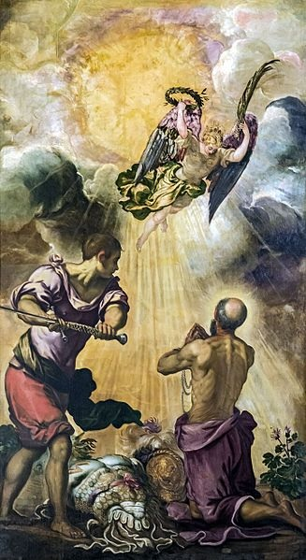
Když končil třetí misijní cestu, byl od věřících v Césareji varován před cestou do Jeruzaléma, ale on byl přesvědčen, že s tou cestou počítá Boží plán. V Jeruzalémě pak byl zatčen. Od 21. kapitoly o jeho různém věznění hovoří Skutky až do konce 28. kapitoly. Poté co se odvolal před císařský soud, byl na jaře roku 61 eskortován do Říma. První dva roky vězení byly tak mírné, že mohl rozvíjet apoštolát. Pak propuštěn vykonal ještě další cestu do Řecka a na Krétu. V roce 64 se však znovu dostal do římského vězení, ale velmi těžkého. Bylo to už v době Nerova pronásledování. Když odtud psal druhý list Timotejovi předpokládal blízkou smrt.
V roce 67, na jižním okraji Říma u Ostijské cesty v místě "ad Aquas Salvias" byl sťat mečem. Na onom místě byl zbudován kostel s trapistickým klášterem "Tre Fontane". Podnětem k názvu se stala legenda týkající se Pavlovy useknuté hlavy, že tam, kam padla a dvakrát poskočila, vytryskly tři prameny. Nad hrobem u Ostijské cesty byla od Konstantina Velikého zprvu jen menší bazilika. Velkou svatyni v těchto místech začal budovat císař Valentinián II. r. 368 a dokončena byla asi kolem r. 390. V r. 1823 byla poškozena požárem a její obnovení dokončeno r. 1854.
PŘEDSEVZETÍ, MODLITBA
Apoštol Pavel v listu Filipanům uvedl, že vše pokládá za ztrátu ve srovnání s poznáním Ježíše (srov. Flp 2,7-8). Jak já si cením víry v porovnání s tím, co mi nabízí svět? Zajdu si před svatostánek poděkovat Ježíši za víru a budu uvažovat o její ceně.
Bože, Ty naplňuješ svatou radostí svůj lid, shromážděný v dnešní slavný den Tvých svatých apoštolů Petra a Pavla; dej, ať se ve všem držíme jejich nauky, protože s nimi je spjat počátek života Tvé církve. Skrze Tvého Syna Ježíše Krista, našeho Pána, neboť on s Tebou v jednotě Ducha svatého žije a kraluje po všechny věky věků. Amen
(závěrečná modlitba z breviáře)

Se schválením autora stránek http//catholica.cz tisk Iosif Fickl

